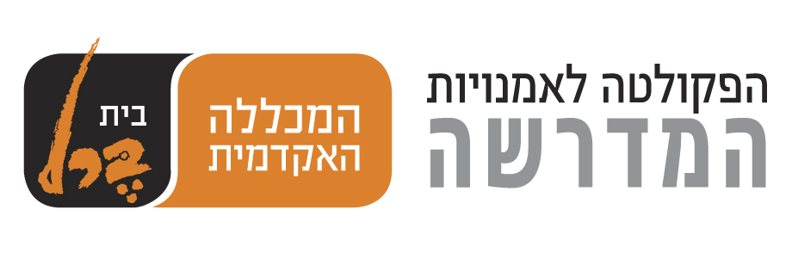
גלריה לצילום בפקולטה לאמנויות-המדרשה מציגה:

ספר צילום#2
רמי מימון
לקריאה נוספת / Further Reading
5.01 > 3.12
אוצרת: נועה בן-שלום
‫
בתערוכה "לקריאה נוספת" חושף רמי מימון חלקים מתהליך העבודה על ספרו שיקרא אף הוא בשם זה. בספר יוצג גוף עבודות שבו בוחן מימון דימויים מספרי צילום ותולדות האמנות בעזרת המצלמה.
"ההיסטוריה של האמנות כפי שאנחנו מכירים אותה היום היא הסטוריה ויזואלית, תוצר צילומי, אנחנו מתבוננים בה וקוראים אותה דרך צילומי רפרודוקציות. דרך גוף העבודה הזה אני מתבונן באותם דימויים שגורים שנשחקו מעצם כניסתם לקאנון, לספר ומנסה להחיות אותם מחדש בעזרת הצילום. מה שהחל כמוטיבציה מתבקשת וברורה של צילום הרפרודוקציה, לתעד ולשמר יצירות אמנות מתקופות שונות ומקומות שונים, מתברר ככוח פוליטי, באופן שבו צילום הרפרודוקציה בעצם מייצר לנו נראות, קריאה ומשמעות ביחס לאובייקט האמנות המקורי. בעבודה שלי, אני נותן העדפה לאותם "טקסטים" חזותיים על פני המילה הכתובה, באופן שבו אני מדובב מחדש את אותם דימויים בעזרתי ובעזרת פעולת הצילום"
המונח "קריאה נוספת" מתייחס לרשימה, בדרך כלל אלפבטית, של מספר עבודות או ספיחים טקסטואלים, אליהן יכול הקורא לגשת בכדי לקבל כיסוי נוסף, מעמיק ומפורט יותר על הנושא או המאמר אותו קרא. בתערוכה מציג מימון את הצילומים כטקסטים חזותיים, סימני פיסוק וטעמי דיקדוק. דפי הכפולות מתוך ספרו העתידי בוחנות את תבנית הצגת הדימויים על פני משטחי נייר ארוכים. הרצפים הצילומיים, לעיתים קטועים, מתערבבים יחדיו וחושפים את תת-ההכרה של הספר. התוצאה המתקבלת היא מעין מגילה פרוסה, באמצעותה הוא בוחן תחבירים צילומיים, המיועדים להיות מדופדפים, ומציג תהליך עיבוד מחדש של הפיכתו של הדו-מימדי לתלת מימדי ובחזרה.

‪‬הספר מיועד לצאת לאור במהלך 2014
* ללא אירוע פתיחה
גלריה לצילום במדרשה לאמנות, בית ברל בכפר-סבא 097478724 photography@beitberl.ac.il
שעות פתיחה: א- ה 19:00 –10:00, שישי 13:00 –10:00

לפרטים נוספים: יחסי ציבור- הפקולטה לאמנויות- המדרשה, המכללה האקדמית בית ברל



